Poniedziałek 04.05.2020 rok

Drodzy Rodzice!
W dniu dzisiejszym staramy się połączyć jakże ważne chwile…
Wiemy, że tłumaczyliście naszym kochanym przedszkolakom, jakie dni przeżywaliśmy!
Zanim ukształtuje się właściwa postawa patriotyczna, postawa wobec Ojczyzny jako całości, która dla małego dziecka jest pojęciem abstrakcyjnym, musimy wyrobić przywiązanie do szczegółowych pojęć: symboli narodowych, obyczajów, obrzędów, ludzi z różnych grup społecznych.
Aby ułatwić Państwu podsumowanie – załączamy kilka pomocniczych fotografii, na podstawie których będzie znacznie łatwiej wspomnieć minione dni.
Najważniejsze dla naszych Misiaczków są następujące cele:
• zna polskie symbole narodowe;
• wie, że należy wyrażać się o nich z szacunkiem;
• potrafi rozpoznać i opisać flagę Polski;

„Pytanie nietrudne, każdy to przyzna. Jak się nazywa nasza ojczyzna?”
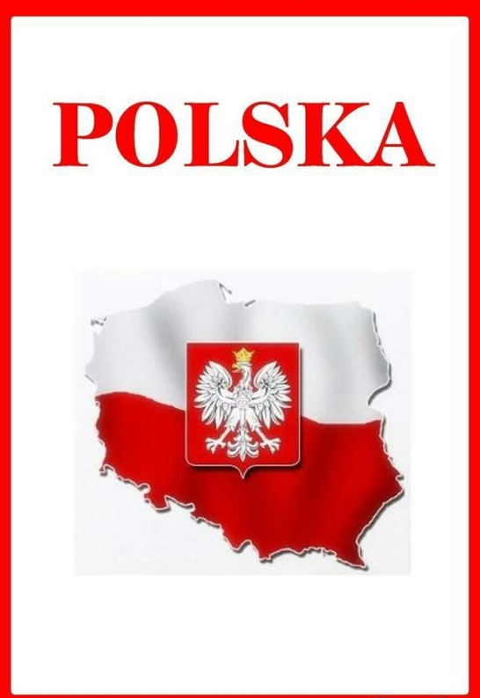

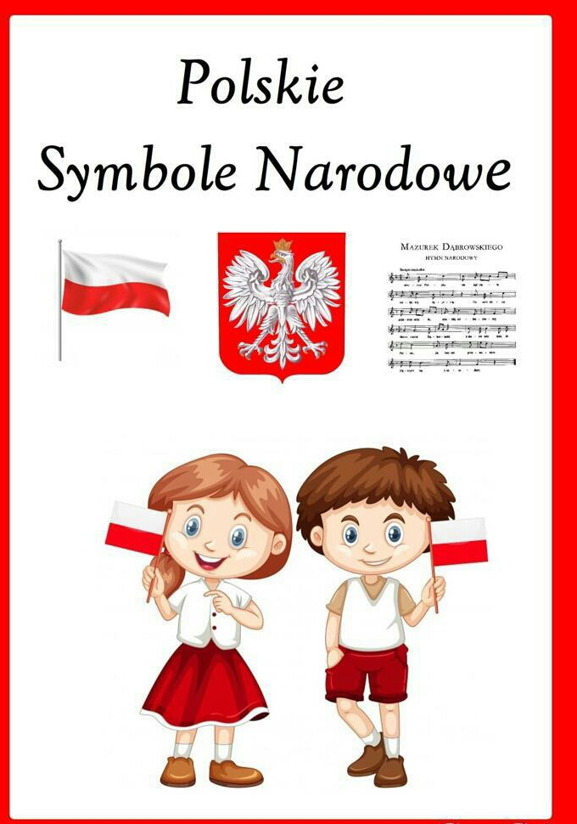
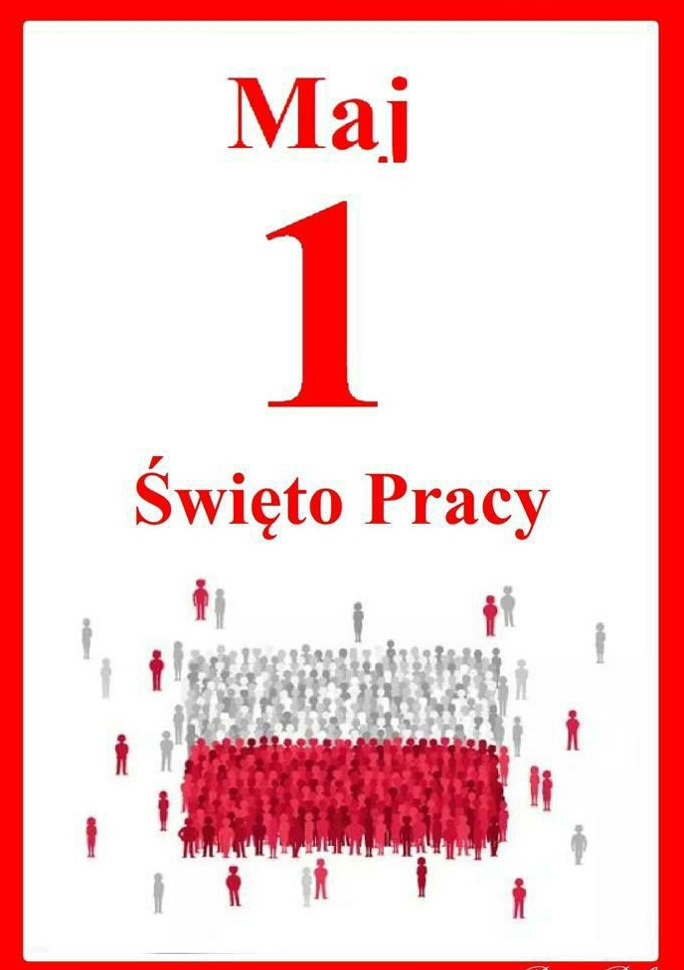

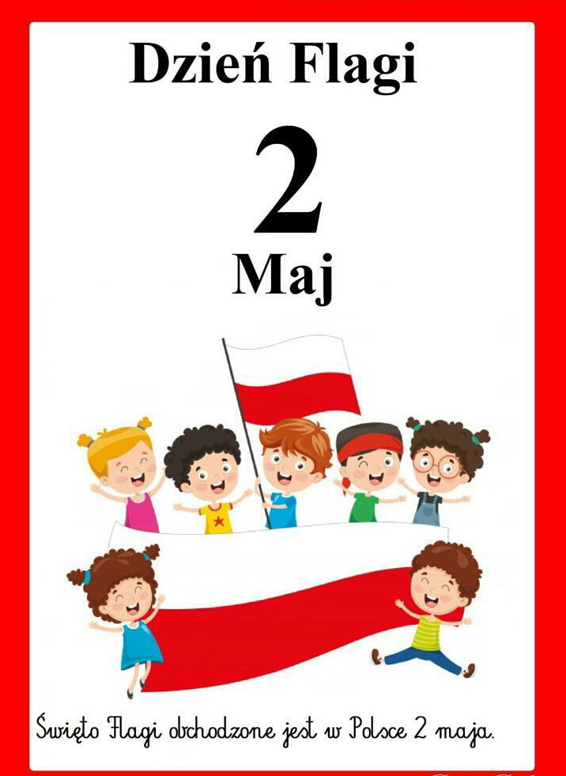

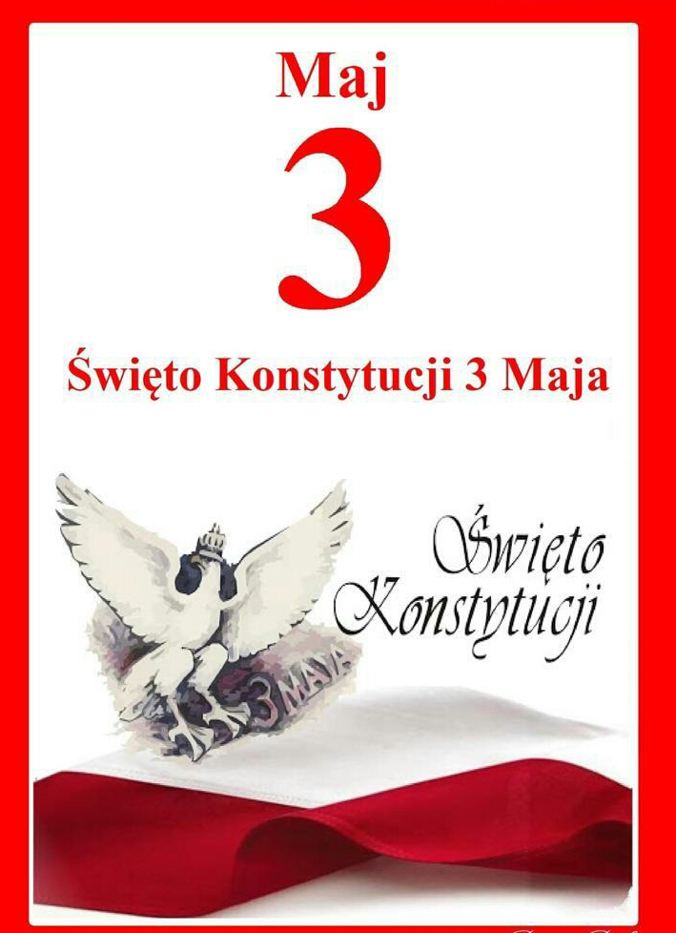

Czasem nie trzeba wiele…
Poprzez umożliwienie dzieciom kontaktów z ojczystą przyrodą i kulturą, literaturą (wiersze, opowiadania, legendy) i tradycjami – wpływamy w znaczący sposób na przeżycia dzieci, ich zainteresowanie się sprawami Ojczyzny, zaciekawienie światem i życiem ludzi.
Przypomnijmy sobie, jak postawę patriotyczną prezentowały nasze Misiaczki, kiedy byliśmy razem…
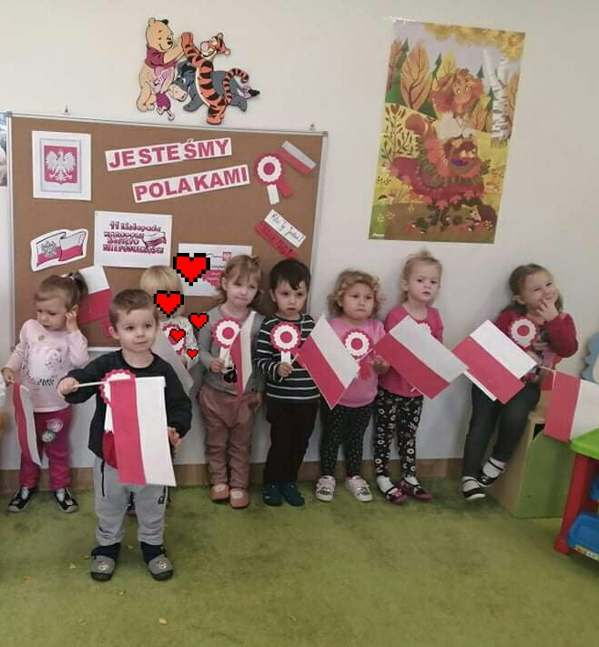

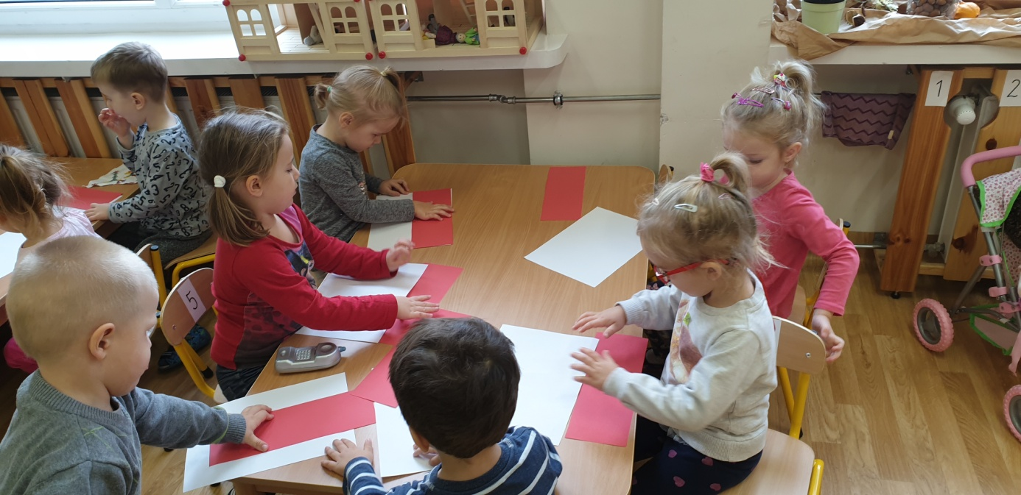

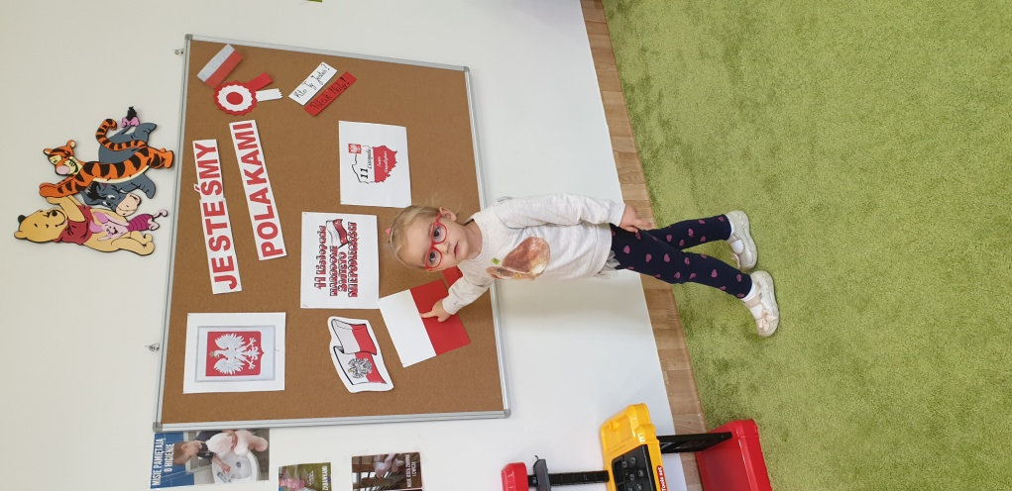

Proponujemy Państwu następujące ćwiczenie:
Przygotujcie wraz z dziećmi wydzieranki – to zawsze sprawia im wiele radości, a następnie przyklejcie zgodnie ze wzorem. Karta pracy jest bardzo prosta – jeżeli nie macie Państwo drukarki można przygotować ją samodzielnie.

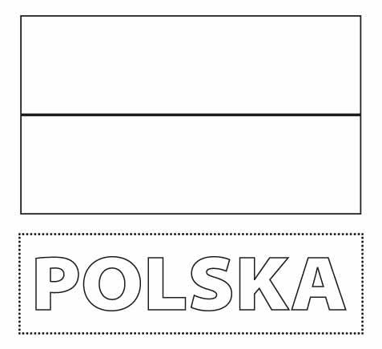

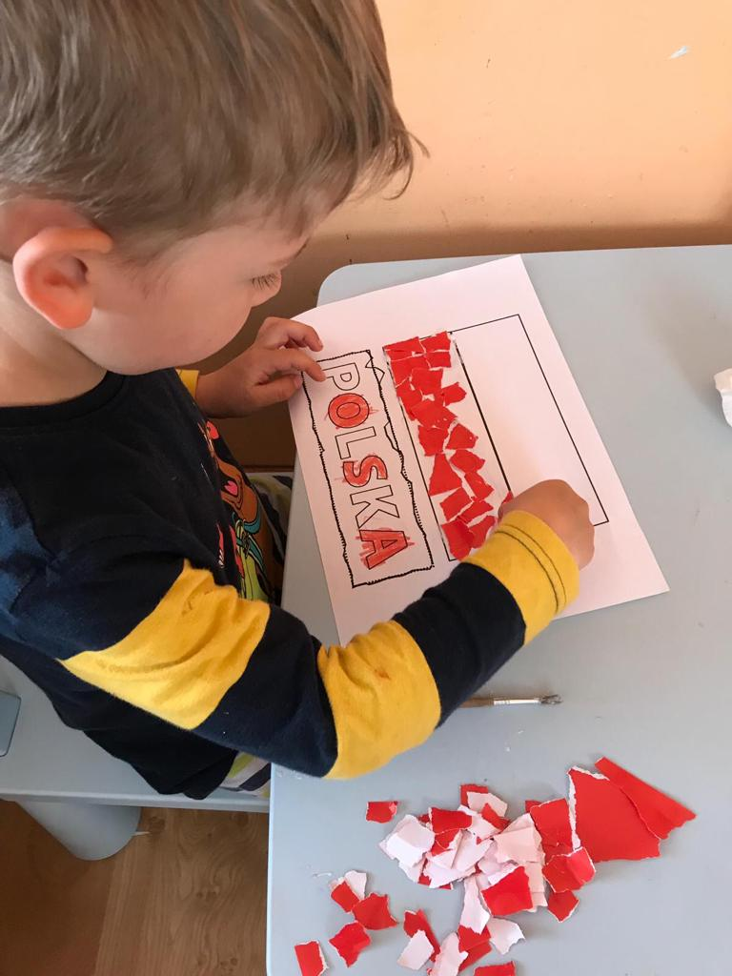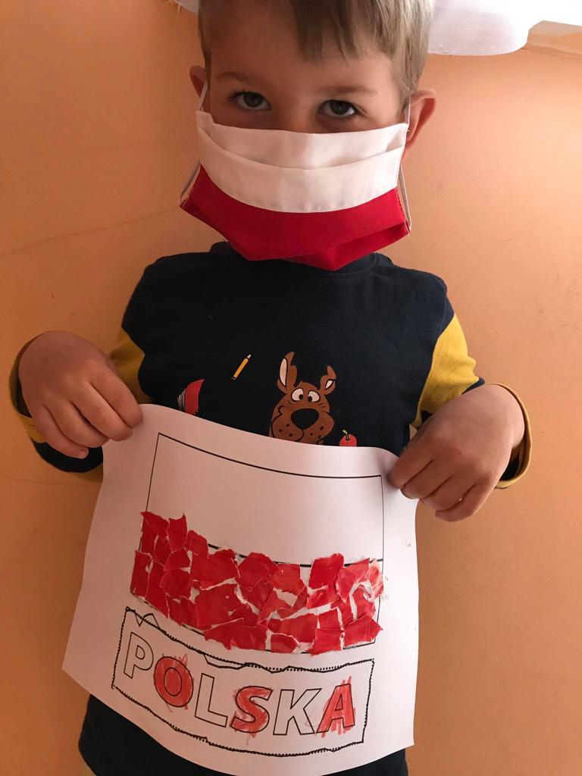

Nie może zabraknąć także najważniejszego :
https://www.youtube.com/watch?v=AJsWz9SlpfA
